徐州工程学院

课 程 设 计 报 告

课题 名 称 BBS论坛设计
学 院 信电工程学院
专 业 计算机科学与技术
班 级 09软件1班
学 生 姓 名
学 号
实 习 地 点
指 导 教 师

实习起止时间：2012年5月1日至2012年6月1日

摘要
当今社会正处在网络时代，信息化大潮席卷全球，网络正以前所未有的速度在我国普及开来。网站以其独特的优势在信息化的过程中占有重要的一席。为了方便信息的交流，在结合JAVA和S.S.H 技术之下开发了这个快捷、界面友好的交流系统，实现了一个功能相对齐全的论坛系统，网友可以自由地提出问题以及帮助他人解决问题，或者交流经验。
论坛在Struts＋Hibernate＋Spring扩展Struts框架的基础上，用当今主流的网站开发技术jsp语言进行开发。论坛将采用B/S体系结构，人们通过浏览器就可以访问教学网站的主页，保证的服务器的安全。数据库采用免费，小巧，易用的mysql数据库。该论坛功能较齐全，在这里可以自由地发表自己的观点和对论坛的主题发表意见，我们还可以对网友的问题及时地解决，获取对自己有用的知识。本网站严格按照软件项目开发的流程进行开发，对于网站开发的可行性分析、需求分析、概要设计、详细设计以及对网站的测试与维护都有详细的论述和实现过程。
目录
第 1 章 系统概述 4
1.1 总体概述 4
1.2 开发背景 4
1.3 开发目的 4
第 2 章 系统分析 5
2.1技术可行性分析 5
2.1.1 开发语言综述 5
2.1.2 MySQL数据库的选用 5
2.1.4 系统层次设计 5
2.1.5 技术可行性综述 5
2.2时间可行性(项目开发计划) 6
2.3 系统需求分析 6
2.3.1 系统开发运行环境 6
2.3.2 业务描述 6
2.3.3 系统功能概述 7
2.3.4 数据流程 8
2.4系统总体结构分析结论 8
第 3 章系统设计 9
3.1 数据库设计 9
3.1.1概念模型设计(E-R图) 9
3.1.2数据库表及关系建立 10
3.1.3详细数据库结构设计 10
3.2 系统概要设计 11
3.2.1功能模块设计 12
3.2.2系统界面设计 14
3.2.3系统的组件设计 14
第 4 章 系统的设计与实现 15
4.1 系统框架实现 15
4.1.1底层数据库的建立 15
4.1.3业务逻辑层的建立 16
4.1.4表示层的建立 16
4.2 系统功能模块实现 16
4.2.1会员模块实现 16
4.2.2帖子模块实现 18
4.2.3后台管理模块实现 19
4.3 系统设计总结 20
第 5 章系统的调试与测试 21
5.1 测试概述 21
5.1.1软件测试的目的 21
5.1.2软件测试的任务 21
5.2 单元测试 21
5.2.1黑盒测试 21
第 6 章结论 22

第 1 章 系统概述

总体概述
随着Internet技术的不断发展，以及用户群爆炸性地增长，网络不再仅仅是信息的被动获取来源，更成为人们探讨间题、交换观点的场所，其中，网上论坛扮演了极其重要的角色，随着时间的推移，论坛站点中积存了丰富的信息资源，不但有各类技术资料和新闻文档，还包含着用户的判断和评论，论坛站点己成为Web信息库的重要组成部分，自网上论坛诞生20多年以来，随着Web技术的发展，己经由原来简单的电子公告板系统发展为功能丰富的网上论坛和虚拟社区模式。各种论坛随着网络迅速发展，几乎充实着生活工作的每一个方面，无论是商界、政界，还是娱乐界，都有各种论坛。互联网正在融入我们的生活，网络提供给我们的不只是一个获取信息的来源，而且还是一个可以相互交流的空间，网上论坛正是一种供人们进行交流的网络空间, 影响和改变着我们的生活。

开发背景
国内自己开发的BBS基本上都是处于最原始的JSP MODEL1模式, 这种模式是控制层与表示层合二为一,虽然开发简单,但是拥有很差的扩展性,可维护性,这样极大的限制了BBS站点的扩展,
于是在这种情况下,本文提出了目前比较流行的,基于MVC模式的S.S.H框架(Sturts+Spring+hibernate)的BBS论坛,本套论坛的优点在于它具有强大的可扩展性和可维护性,非常适合网民创建自己的中小型BBS论坛!

开发目的
综上所述,本文提出了目前比较流行的,基于MVC模式的S.S.H框架(Sturts+Spring+hibernate)的BBS论坛,本套论坛的优点在于它具有强大的可扩展性和可维护性,非常适合网民创建自己的中小型BBS论坛!

第 2 章 系统分析

2.1技术可行性分析

2.1.1 开发语言综述
本系统是基于面向对象思想的JAVA语言中J2EE平台进行编写,J2EE平台具有以下优点：
1.简化结构2. 提高开发效率3.可移植性强4.重用性好5.易于维护6.可伸缩性7.被广泛接受等优点

2.1.2 MySQL数据库的选用
MySQL是现在流行的关系数据库中其中的一种，相比其它的数据库管理系统（DBMS）来说，MySQL具有小巧、功能齐全、查询迅捷等优点，关键的是它是免费的，可以在Internet上免费下载到，并可免费使用，对于一般中小型，甚至大型应用都能够胜任。

2.1.4 系统层次设计
系统很据S.S.H框架的特点,决定使用四层结构,这样做的优点是
(1)可以分层开发，访问数据库与业务逻辑实现能够分开。
(2)提高代码的复用
表示层
业务逻辑层
持久化层
数据库层
图2.4 BBS系统的分层结构

2.1.5 技术可行性综述
综上所述,这些成熟的框架和优秀的设计思想,为系统建设提供了技术条件。计算机等基础设施的更新换代也紧跟潮流的发展，这就为开发系统提供了坚实基础。

2.2时间可行性(项目开发计划)
本系统的难点在于三大框架的结合使用,但目前有很多优秀的书籍可供参阅,且参加过类似项目的开发,预计本系统在规定时间内,基本能够完成.

2.3 系统需求分析

2.3.1 系统开发运行环境
鉴于系统的开发语言和数据库,采用如下的开发环境
开发语言: Java
数 据 库: MySQL
开发工具: MyEclipse10
预期成果： 一个可扩展的基于MVC模式的 BBS论坛

2.3.2 业务描述
对于访问论坛的用户,可分为注册会员和为注册的临时用户,这两种用户有着不同的权限,比如临时用户只能对帖子进行查看,而注册会员除了查看帖子之外,还可以发帖,回复,查找用户,并且可以对自己的注册资料进行修改等等,
系统的用例图如下:
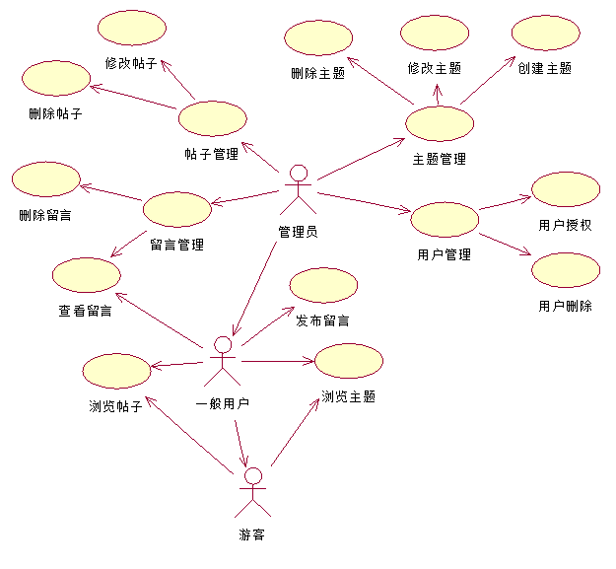
图2.5 系统用例图

2.3.3 系统功能概述
本系统是一套网上交流的BBS软件,根据用户的需要和实际的管理条件,应由用户功能实现,帖子功能实现和后台管理等几个模块所构成,用户可以对一些数据进行查找和修改,并且注册的用户可以对帖子进行特定的操作,而管理员可以对用户和帖子进行相关的管理.
鉴于本系统的性质,系统应该实现以下功能.
1.用户功能实现
(1).用户的登录
(2).用户的注册
(3).用户的查找
(4).用户资料的修改
2.帖子功能实现
(1).帖子的发表
(2).帖子的回复
(3).帖子的查找
3.后台管理
(1).用户的管理
(2).帖子的管理
(3).论坛信息的管理
(4).图片的管理

2.3.4 数据流程
数据流图由以下四种基本元素组成，既外部实体、数据流、处理（功能）、数据存储等，数据流图中所用的符号如下：

外部实体 处理 数据流 数据存储

2.4系统总体结构分析结论
通过对系统框架及数据库的选择,和总体的需求分析,完成了前期对系统模块的划分,数据的流程,以及一些可行性的分析.在此基础上,可以系统的数据库和功能模块进行概要设计.

第 3 章系统设计
在前期的系统结构分析的基础上,对系统进行概要设计.

3.1 数据库设计
数据库设计是指对于一个给定的应用环境,构造最优的数据库模式,建立数据库及其应用系统,使之能够有效地存储数据,满足各种用户的应用需求(信息要求和处理要求).
数据库和设计概述
数据库是信息系统的核心和基础，把信息系统中大量的数据按一定的模型组织起来，提供存储、维护、检索数据的功能，使信息系统可以方便、及时、准确地从数据库中获得所需的信息。

3.1.1概念模型设计(E-R图)
数据模型是是数据特征的抽象，从抽象层次上描述了系统的静态特征、动态行为和约束条件，为数据库系统的信息表与操作提供一个抽象的框架。描述了数据结构、数据操作及数据约束。
用户
M

发表
N

帖子
详细资料
1

1

N

管理
管理员
1

N

添加
1

修改
论坛
图3.1 系统E-R图

3.1.2数据库表及关系建立
根据以上这些步骤就可以创建一个数据库,依次建立下列表结构.
1.用户基本资料表
2.用户详细信息表
3.论坛文章表
4.论坛版区表
5.论坛初始化信息表
(1).用户基本信息表 和用户详细信息表是一对一的关系,一个用户只对应一个详细的信息表
(2).用户基本信息表和文章表是一对多的关系,即一个用户可以发表多篇文章和回复.
(3).论坛版区表和论坛文章表是一对多的关系,在一个论坛中可以含有多个文章和回复.

3.1.3详细数据库结构设计
(1).用户基本资料表:
用户基本资料表中存放的是用户登陆时所需要或者记录用户的基本信息,包含比如登陆名,密码,最后登陆时间等.用户基本信息表的建立主要是记录用户最常用的一些信息.
板块表结构(forum)
字段名称 | 类型 | 宽度 | 索引 | 备注
Forum_id | int |  | 自动增长，PK | 编号
Forum_name | varchar | 40 | 唯一索引 | 名称
Forum_desc | Text |  |  | 描述
Theme_num | int |  |  | 主题个数
createdatetime | date |  |  | 创建时间
userid | int |  | FK | 创建人
主题表结构（theme）
字段名称 | 类型 | 宽度 | 索引 | 备注
Theme_id | int |  | 自动增长，PK | 编号
theme_name | varchar | 40 | 唯一索引 | 名称
theme_desc | Text |  |  | 描述
Forum_id | int |  | FK
messagenum | int
createdatetime | datetime
User_id | int |  | FK
Accessnum | int
ispassvalid | boolean
islock | boolean
istop
帖子表结构（message）
字段名称 | 类型 | 宽度 | 索引 | 备注
message_id | int |  | 自动增长，PK | 编号
message_title | varchar | 40 | 唯一索引 | 名称
theme_id | int |  | FK
messagenum | int
createdatetime | datetime
User_id | int |  | FK
ispassvalid | boolean
用户信息表结构（user）
字段名称 | 类型 | 宽度 | 索引 | 备注
user_id | int |  | 自动增长，PK | 编号
Login_id | varchar | 40 | 唯一索引 | 名称
Login_pwd | int
User_Realname | varchar | 20
User_tel | varchar | 12
User_email | varchar | 12
User_address | boolean
createtime | date

3.2 系统概要设计
根据需求分析的结果,对系统进行详细的概要设计

3.2.1功能模块设计
绘制出的用例图,将本系统分为三个大的模块,他们分别是会员资料模块,帖子资料模块和后台管理模块!本系统的功能层次图如图3.2.1所示

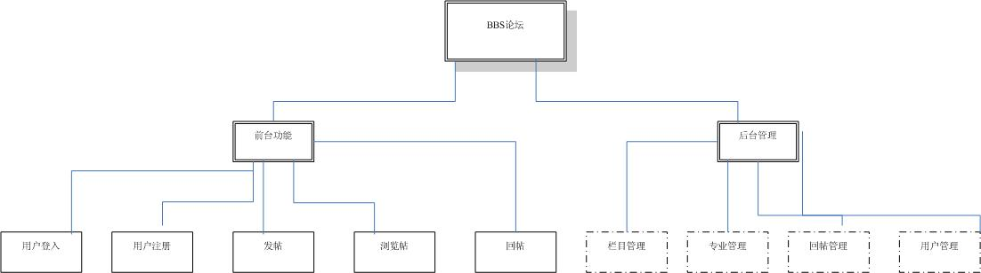
图3.2系统功能层次图

如图3.2.1,BBS系统实现了如下的功能.
(1).会员模块:
此模块用来实现会员的登陆注册和会员资料的修改和查找.
1.会员登陆模块:
会员可以通过此模块对论坛进行登陆,登陆后便可以使用所有的会员功能,比如发帖回复等等.
2.会员注册模块:
没有会员帐号的用户,可以通过此模块添加会员信息,添加成功后便可登陆论坛,使用会员功能.
3.资料修改模块:
已注册的会员在登陆后,可以通过此模块,对会员的基本资料,联系方式,密码,头像等资料进行修改.
4.会员查找模块:
已注册的会员在登陆后, 可以通过此模块,对会员进行查找,并可以查看对方的资料,联系方式等等,从而方便会员之间的联系.

(2).帖子模块:
1.帖子发表模块:
已注册的会员在登陆后,可以在相应的论坛中,发表或转载自己的大作,发表成功后,其他会员便可以在相应的论坛中看到这篇帖子,并可以对其进行回复等操作.
2.帖子回复模块:
会员在发表完帖子后,用户便可查看相关文章,并可以在文章中对已发表的帖子进行回复,
3.帖子查找模块
会员可以通过此模块,根据帖子的标题和作者,对相关的帖子进行查找.
(3).后台管理:
1.帖子查找模块:
此模块和帖子模块中的帖子查找类似,只是管理员的搜索条件比普通用户更加的广泛,使搜索变的便捷.
2.帖子管理模块:
帖子管理模块是管理员对帖子管理的平台,如果管理员查看到帖子有不适宜发表的内容时,可以对帖子选择删除或者锁定等操作,如果看到优秀的帖子,还可以将帖子进行置顶,加精,
帖子管理模块
帖子修改
帖子删除
帖子锁定
帖子置顶
帖子加精
图3.3帖子管理模块功能层次图

3.会员管理模块:
管理员可以通过此模块,对会员进行管理,对一些不法的用户可以修改或者删除资料,
4.论坛管理模块.
管理员对论坛的添加,创建,删除等功能都是在此模块里进行处理.

3.2.2系统界面设计
对于系统来说，用户界面设计将非常重要，因为一个交互良好的界面能够加深浏览者的印象.
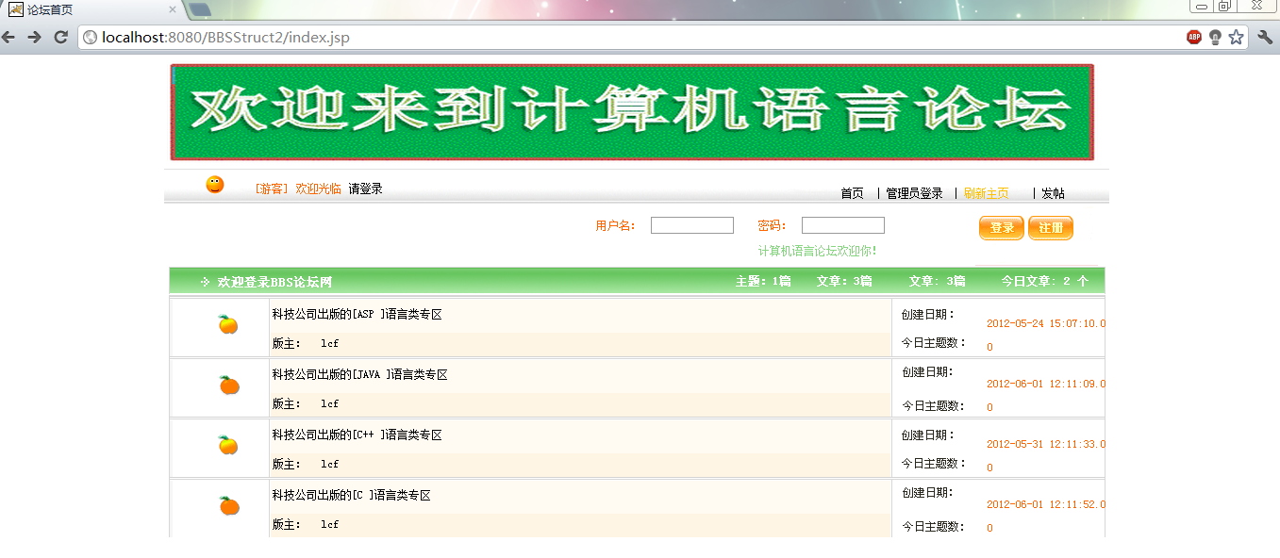

3.2.3系统的组件设计
在整个系统中,为了解决诸如中文显示乱码此类的问题,本系统需要设计一些组件,来解决相关的问题.
(1).过滤器组件:
Java的内核和class文件是基于unicode的，这使Java程序具有良好的跨平台性，但也带来了一些中文乱码问题的麻烦。原因主要有两方面，Java和JSP文件本身编译时产生的乱码问题和Java程序于其他媒介交互产生的乱码问题。
为了解决此类问题,需要设计一个组件来解决此类问题,每次请求和响应到达客户和服务器端时,都先经过此过滤器对字符进行过滤.
(2).权限管理组件:
本系统是通过判断特定的session来判断用户的权限,当用户登陆成功后,组件会发送相应的用户session,之后每次用户对论坛进行操作,都要先通过session,来判断用户的权限.
(3).JSP标签组件
由于本文是基于MVC模式架构,所以在JSP网页中不应存放过多的逻辑判断,当本系统JSP网页中必须存有JAVA逻辑代码时,本系统设计了一些JSP标签来替代这些逻辑代码

第 4 章 系统的设计与实现
程序设计又称编码，是系统生命周期中继详细设计之后的阶段，这个阶段的任务是使用选定的程序设计语言，把经过概要设计和详细设计所得到的以程序设计说明书体现的信息处理过程描述后，转换成能在计算机系统上运行的程序源代码。

4.1 系统框架实现
在系统的整体设计中,我们采取了四层结构.这样结构的优点是灵活,移植和可维护性比较高. 每个层在处理程序上都应该有一项明确的责任, 而不应该在功能上与其它层混合，并且每个层要与其它层分开的

4.1.1底层数据库的建立
在前期的数据库选用中,本系统选取了灵活高速的 MySQL数据库,而在数据库的设计中,本文已经确立了表结构. 根据这些就可以创建一个数据库，在数据库创建并连接好后，就可以创建表、修改表和删除表，创建、修改、和删除主键、外键等等。
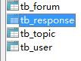

4.1.3业务逻辑层的建立
本系统的业务逻辑是交由struts中的Action进行判断的,比如判断登陆的业务逻辑时,会建立一个LoginAction类来进行逻辑判断,而一些关联的映射, BBS系统是写在struts框架的struts-config.xml中.

4.1.4表示层的建立
在表示层上,主要是基于JSP和AJAX异步传输技术来进行建立,最后通过Struts 框架的struts-config.xml文件进行关联映射.具体的页面设计,会在后面的章节中进行介绍.

4.2 系统功能模块实现

4.2.1会员模块实现
在会员模块的设计中,首先完成的是业务逻辑层的相应action类的编写,之后在通过具体的需要,编写相应的数据库访问DAO.在一切结束之后,从DAO和业务逻辑类中抽象出接口,通过spring的IOC对接口进行对象注入.
在模块的设计过程中,遇到的难点是在注册时使用的AJAX异步传输,来判断用户名是否被占用.AJAX技术是一个基于Javascript脚本语言的新技术,目前对这种技术的使用还不是很多,但通过反复的调试,逐渐的掌握了AJAX的要点.
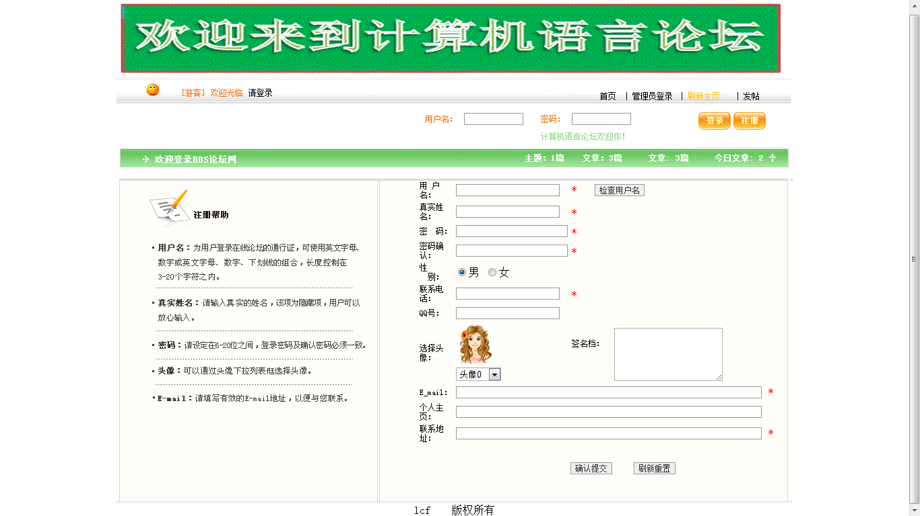
图4.6 AJAX技术 在本系统中的应用
当用户在登录的时候,会有一个验证码的文本框,而验证码的实现是通过访问servlet技术实现的,在打开登录界面时, servlet会自动向首页发送一组图片,并且发送一个相应存放数字的session，当用户提交信息时,系统就会在session中提取数字并和用户的数字进行比较,错误则会弹出错误信息.
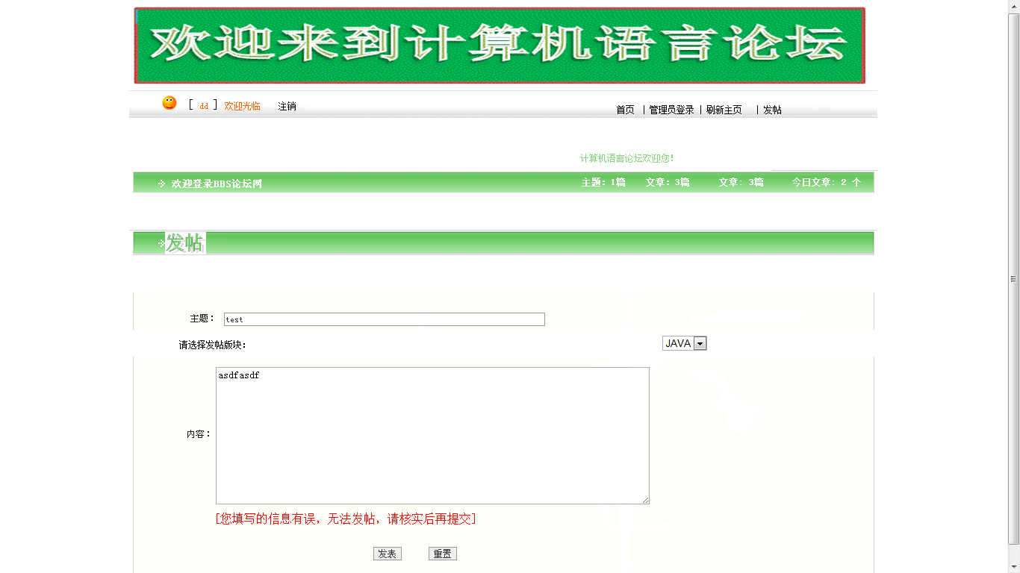

当用户在登录成功后,或者选择游客模式进入论坛时,会跳转到论坛的主界面,主界面的实现主要是通过HTML的<iframe> 标记,将页面划分成两个部分,左面的部分是用户的操作框,右面是论坛的信息部分.已登录的用户可以通过左面的操作框来对自己的一些资料进行修改,也可以选择退出等其他操作.
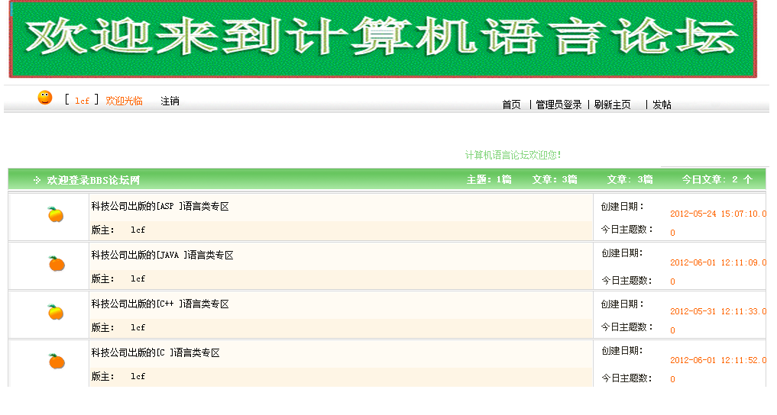
图4.8 用户主界面

4.2.2帖子模块实现
帖子模块的完成流程和会员模块类似,都是先根据JSP网页,建立相映的Action逻辑判断类,之后建立和帖子有关的数据库访问DAO,最后抽象出接口进行依赖注入,
编写帖子模块首先遇到的难点是分页功能的实现,当打开某个论坛时,如果论坛中的帖子数量不能在一页中显示出来,那么怎样进行处理.在一些参考学习后,本系统最后编写了一个分页bean,来解决这个难题,
这样一来,系统就可以把页数的信息,封装到bean里面,并且进行相关的显示
当用户进入某分论坛时,就会显示出分页信息,并且把相关的帖子封装到response响应中,发送给用户.当我们每次查看某个帖子,或回复某个帖子时,帖子表里的字段,ReNum(回复数量),ClickNum(点击数量)都会进行自增.
进入帖子后,系统会根据文章发表时间的顺序,讲帖子和相关的回复显示出来
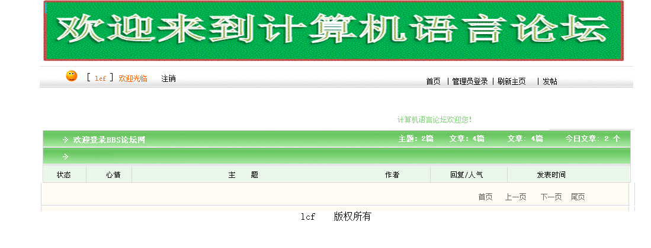
图4.12 查看帖子

4.2.3后台管理模块实现
后台管理模块是管理员对论坛进行管理的平台,在此模块实现的过程中,最重要的一点就是权限的控制,只有管理员的身份才可以对此模块进行操作,权限的控制已经交给了控制组件进行完成.
管理员可以在此模块中主要完成对帖子和会员的管理,管理员可以通过用户的ID和用户名对其进行搜索,从而实现管理
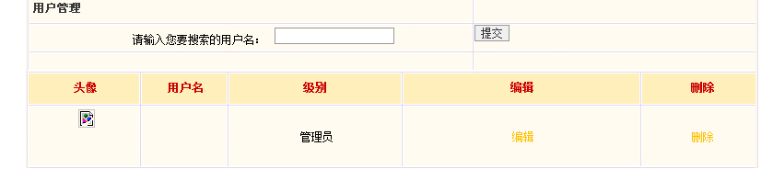
图4.14 管理员对用户进行管理
此外管理员还可以进行添加,修改论坛信息
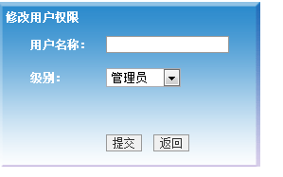
图4.15 管理员对用户进行管理
登陆系统
后台管理
前端显示
用户数据库
用户管理
查询数据库
信息修改
新建用户
用户删除
帖子查看
登陆界面
信息输入
提交
确认身份
N
Y
图4.10后台模块功能图

4.3 系统设计总结
经过将近一个月的设计,完成了用户模块, 帖子模块和后台管理模块,基本完成了需求分析中设计的功能,接下来将进入到测试环节.

第 5 章系统的调试与测试

5.1 测试概述

5.1.1软件测试的目的
软件测试的目的，第一是确认软件的质量，其一方面是确认软件做了你所期望的事情，另一方面是确认软件以正确的方式来做了这个事件。
第二是提供信息，比如提供给开发人员或程序经理的反馈信息，为风险评估所准备的信息。
第三软件测试不仅是在测试软件产品的本身，而且还包括软件开发的过程。如果一个软件产品开发完成之后发现了很多问题，这说明此软件开发过程很可能是有缺陷的。因此软件测试的第三个目的是保证整个软件开发过程是高质量的。

5.1.2软件测试的任务
1、寻找Bug；
2、避免软件开发过程中的缺陷；
3、衡量软件的品质；
4、关注用户的需求。
总的目标是：确保软件的质量

5.2 单元测试

5.2.1黑盒测试
在单元测试中分别对用户信息模块,帖子模块和后台管理模块进行分别测试.
首先对各个模块进行黑盒测试,在各种条件下运行模块是否能正常运行,比如在登录时,输入空白用户名等等.
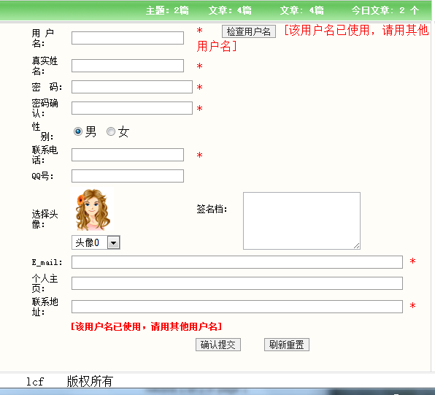
图5.1测试输入空白信息,

第 6 章结论
目前已经基本完成了BBS系统的开发和设计.完成了用户模块,帖子模块和后台管理模块的开发,并基本实现了前期所制定的功能.
当然BBS系统也存在很多不足的地方,比如用户的权限判断过于简单,安全性低,希望在今后的学习中,逐步的进行改进.
通过这次的开发，开始明白了ＭＶＣ模式的意义了。以后的代码会更多的注意ＭＶＣ模式。更多的注意低耦合高内聚。依赖抽象。
ＢＢＳ论坛比较简单。开发过程也比较简单。以后要养成这种总结的习惯。
通过这次的设计, 加深了对S.S.H框架,以及面向对象思想的一些理解.对于软件工程方面的设计思想也有了更深一步的理解

